苏教版一年级数学下册期中质量检测必刷卷
【学霸夺分密卷五】 应试技巧卷

班级 姓名 学号 分数
（时间：120分钟 满分：100分）
题号 | 一 | 二 | 三 | 四 | 五 | 六 | 总分
得分

一、填空题（共8题；共16分）
1．一个数个位上是6，十位上的数比个位上的数小2，这个数是（______）。
2．7个一和8个十组成的数是（_____）． 100里面有（_____）个十，5个十是（_____）．
3．在32、79、61、15、88、46中，比50大的数有（______），其中是单数的有（______），是双数的有（______）。
4．二（1）班男同学有28人，女同学有20人，男同学比女同学多（______）人，男同学和女同学一共有（______）人。
5．在( )里填上“＞”“＜”或“=”。
14-9（____）7 7（____）10-3 11-6（____）12-7
18-9（____）14-6 17-8（____）9+11 13-6（____）12-7
6．在56、66、62、36、16、69中，选择合适的数填在圆圈里。
十位上是6的数 个位上是6的数 比60小的数
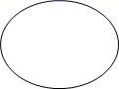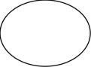
7．看图写数
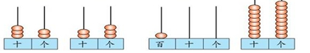
（______） （______） （______） （______）
8．填一填。
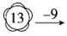________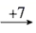________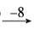________________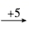________
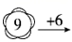________________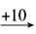________________________

二、选择题（共8题；共16分）
9．一个书架有上、下两层，共有16本书。上层和下层的书同样多，上层有( )本书。
A．6 B．8 C．10
10．把一张正方形纸对折，不可能折成（ ）。
A．圆 B．长方形 C．三角形
11．18读作（ ）。
A．十八 B．八十一 C．八十五 D．一百
12．一个排球65元钱，小刚有50元钱，想买一个排球。还差（ ）元钱。
A．15 B．25 C．35 D．54
13．红领巾的形状是（ ）．
A．平行四边形 B．三角形 C．正方形
14．和50相邻的两个数是( )．
A．40、60 B．51、52 C．49、51
15．公园里有杨树20棵，松树比杨树多得多，松树可能有（ ）棵。
A．23 B．76 C．16
16．右图中 是一个（ ）边形．
A．6 B．5 C．4

三、判断题（共8题；共16分）
17．1千克棉花比2千克铁轻． （____）
18．四条边围成的图形是平行四边形．（______）
19．44中的两个4表示的意义相同。（______）
20．最大的两位数是99，最小的两位数是11． （______）
21．和58相邻的数是59和60． （______）
22．39+8先算9加8得17，再算30+17得47。（______）
23．5个十和6个一是56，再添一个十是57。（______）
24．最小的两位数是10．（____）

四、计算题（共4题；共24分）
25．口算。
7＋6＝ 4＋9＝ 11－9＝
11－7＝ 16－8＝ 15－7＝
17－9＝ 14－6＝ 9＋9＝

26．想一想，算一算。
63+5=（______） 5+63=（______）
6+51=（______） 51+6=（______）
7+82=（______） 82+7=（______）
照样子,再写一组。
（______）+（______）=（______） （______）+（______）=（______）

27．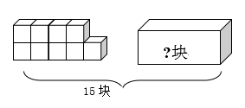
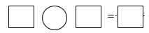

28．看图列算式
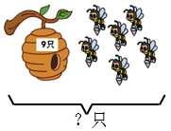
=（只）

五、操作题（共1题；共4分）
29．你能画一画吗？
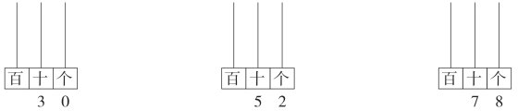

六、解决问题（共4题；共24分）
30．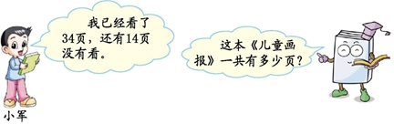
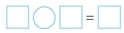（ ）

31．参加编织小组的共有15个同学。
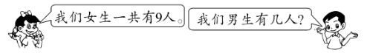
＝（人）

32．李大爷摘了15筐苹果和6筐梨。
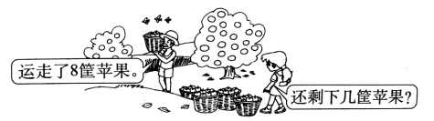

33．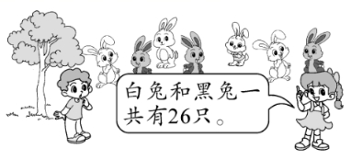
黑兔有20只，白兔有多少只？
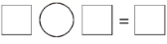（只）
【参考答案】
1．46
2．87 10 50
3．79、61、88 61、79 88
4．8 48
5．＜ = = ＞ ＜ ＞
6．66 62 69；56 66 36 16；56 36 1
7．32 23 100 89
8．4 11 3 10 15 15 7 17 9 16
9．B
10．A
11．A
12．A
13．B
14．C
15．B
16．A
17．√
18．×
19．×
20．×
21．×
22．正确
23．×
24．√
25．13 13 2
4 8 8
8 8 18
26．68 68 57 57 89 89 13 32 45 32 13 45(最后一题答案不唯一)
27．15-9＝6（块）
28．9+6=15（只）
29．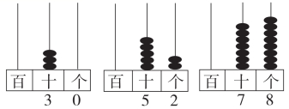
30．34+14=48(页)
31．15－9＝6
32．15-8=7（筐）
33．26－20＝6（只）

